مورد تردید قرار گرفتن حق پناهندگی

اتحادیه ی اروپا در تاریخ ۱۵ دسامبر گذشته، تشکیل یک گروه پلیس مأمور از حفاظت مرزهای خارجی را اعلام داشت. قدمی دیگر در راستای اقدامات امنیتی ، که راه حلی برای بحران مهاجرت نخواهد بود

اعلام خطر برای شنگن

نوشته بنوا برویل Benoit Bréville

ترجمه سعید جوادزاده امینی

بیش از یک میلیون تقاضای پناهندگی، دهها کشتی که هر روزه در سواحل یونان یا جزیره مالت لنگر می اندازند، تعداد بیشمارتلفات در مدیترانه، کشورهایی که نیروهای نظامی شان را برای محافظت از مرزها بکار می گیرند......
وضعیت استثنایی موج مهاجرت در سال ۲۰۱۵ عملکرد جامعه ی اروپا را دچار اختلال کرده است. بین ماههای اوت و اکتبر امسال آلمان، اطریش، مجارستان، جمهوری چک و اسلواکی برای جلوگیری از ورود مهاجرین کنترل مرزهایشان را از سر گرفتند.

از هنگام حملات تروریستی ۱۳ نوامبر در پاریس، فرانسه هم به این جمع پیوست. بعضی از مقامات سیاسی معاهده ی شنگن را که آزادی رفت و آمد بین شهروندان کشورهای طرف قرارداد را در بر می گیرد، یکی از عوامل این کشتارمعرفی کردند.
آقای نیکولا سارکوزی رئیس جمهور سابق فرانسه و رئیس حزب جمهوری خواهان اعلام کرد «شنگن مرده است» و خانم مارین لوپن رئیس جبهه ی ملی، حزب راست گرای افراطی جبهه ملی، اضافه کرد « فقدان مرزهای ملی یک دیوانگی جنایت بار است » درحالی که آقای نیکولا دوپون اینیان ازگروه سیاسی «فرانسه پا بر جا»(Debout la France) خواستاربرقراری مرزهای ملی به منظورجلوگیری از نفوذ جهادگرایان است، و مانویل والس نخست وزیر سوسیالیست هم تهدید می کند «اگر اروپا به وظایفش عمل نکند تمام محدوده ی شنگنن مورد تردید قرار خواهد گرفت». ( ۱ )

کشف ۷۱ جسد (مهاجرین غیر قانونی) در یک کامیون در اطریش، وتاثر بوجودآمده از انتشار عکس یک کودک سوریه ای غرق شده در سواحل ترکیه ، در بین بسیاری دیگر... :
قبل از آنکه توجه به امور دیگری معطوف شود، بسیاری از حوادث ناگواراز این گونه، در سال جاری در بیدار شدن وجدان عمومی تاثیر داشته اند. مقام های سیاسی ابرازانزجار کردند و سپس واسطه های مهاجرت های غیر قانونی را عامل این فجایع دانستند.

آقای برنارد کازنوو وزیرکشور فرانسه « مبارزه ی بی رحمانه ای بر علیه عوامل قاچاق انسانها را اعلام داشت » در حالی که همکار آلمانی او آقای توماس دو مای زییر( Thomas de Maizièr ) قول داد برعلیه گروههای قاچاقچی جنایتکار که از بد بختی انسانها سود جویی می کنند مبارزه کند.
قاچاقچیان انسان ها که متهمین بالقوه را تشکیل می دهند بصورت خیلی ساده از شکافی که بین راههای قانونی مهاجرت به اروپا و میزان بسیار زیاد تقاضای مهاجرت بخصوص از منطقه ی خاورمیانه وآفریقا وجود دارد سوء استفاده می کنند.

اعمال فشار موجب افزایش اقدامات جنایتکارانه می شود

مرزهای اروپایی بصورت یکسان بر روی مهاجرت بسته نیستند، به عنوان مثال در سال ۲۰۱۳، ۲۸ کشور عضو اتحادیه ی اروپا بطور قانونی پذیرای ۱،۵ میلیون مهاجر خارج ازمحدوده ی اروپا شدند. هردولتی بر حسب شرایط اقتصادی و وضعیت رشد جمعیتی اش ویا برمبنای جهت گیری سیاسی حکومتش در این مورد تصمیم می گیرد.

در سال ۲۰۱۴ در فرانسه ، ۲۰۹۷۸۲ اجازه ی اقامت تحت عناوین پیوستگی خانوادگی، دانشجویی، کارگران متخصص یا فصلی ویا متقاضیان پناهندگی صادر شده است، یعنی فقط ۱۳۰۰۰ مورد بیش از سال ۲۰۱۰، در حالی که در فاصله ی این سالها بسیاری از کشورهای خاورمیانه و افریقا در گیر جنگ های داخلی شدند که باعث آواره گی میلیون ها انسان شد. نا ممکن بودن کسب ویزا آنها را به عبور غیر قانونی از مرزهای اروپایی وامی دارد. برای نیل به این مقصود می باید خود را در کامیون ها مخفی کنند، جایی برای اقامت موقت بیابند، از دریای مدیترانه بر روی قایق های کوچک غیر مجاز عبور کنند، مدارک تقلبی بدست بیاورند، به کارمندان خلاف کار رشوه بدهند.همه ی این اقدامات عمل کردی سازمان دهی شده و زنجیره ای را ضروری می ساز

از ۲۵ سال قبل از این، اتحادیه ی اروپا برای جلوگیری از مهاجرت های غیرقانونی تمهیدات بیشماری را اعمال داشته است:
داده های اطلاعاتی مشترک برای پلیس های اروپایی (سیستم اطلاعاتی شنگن)، فایل های انگشت نگاری درسال ۲۰۰۰، ودر سال ۲۰۰۵ راه اندازی فرونتگس(FRONTEX)، آژانس اروپایی مراقبت از مرزها با بهره برداری موثر از بالگردها، پهپادها (Drones)، کشتی های جنگی، عینک های مخصوص دید در تاریکی و دستگاههای الکترونیکی جستجوگر ضربان قلب.

بر اساس محاسبات The Migrant Files( ۲ )، ازسال ۲۰۰۰ مهاجرت غیر قانونی به اروپا منبع حد اقل ۱۶ میلیارد یورو درآمد برای شبکه های قاچاق بوده است. در همین مدت کشورهای عضو اتحادیه ی اروپا ۱۱ میلیارد یورو برای بازگرداندن مهاجران غیرقانونی وحداقل ۲ میلیارد یورو برای استحکام بخشیدن به ۱۴۰۰۰ کیلومتر مرزهای خارج از محدوده ی اروپا صرف کرده اند. این ارقام در مقایسه با آنچه آمریکا برای غیر قابل نفوذ کردن سرزمین هایش انجام می دهد ناچیز بشمار می رود : ۱۸ میلیارد دلار در سال که بخصوص در ۳۱۴۰ کیلومتر مرز مشترک با کشور مکزیک هزینه می شود، جایی که دیواری به ارتفاع ۵ متر، با ۱۸۰۰ برج دیده بانی احداث شده است، پشت این دیوار۲۰۰۰۰ مامور مشغول مراقبت هستند، یعنی یک مامور در هر ۱۵۰ متر.

پیتراندرآس( Peter Andreas ) کارشناس امور سیاسی نشان داده که افزایش امکانات و بالا رفتن کیفیت کنترل مرزها در در ایالات متحده ی آمریکا موجب افزایش هزینه و زمان سفر، زیاد شدن هزینه ی کسب مدارک تقلبی، وافزایش مقدار پولی که به عنوان رشوه به یک کارمند پرداخت می شود شده است. همه ی این پیامدها رشد شبکه های جنایی قاچاق مهاجران را بدنبال داشته که بتدریج با شبکه های قاچاق مواد مخدر همسو می شوند(۳).
در عین حال، این شیوه ی کنترل تا حدودی نظامی، موجب کم شدن تمایل به مهاجرت نشده است، تمایلی که اساسا به وضعیت کشور مبدا مربوط می شود. هر سال بین ۳۰۰ تا ۴۰۰ هزار نفر بطور غیر قانونی از مرزهای آمریکا عبور می کنند.

جنگی که کشورهای سوریه، عراق، لیبی، افغانستان، یمن، نیجریه، سومالی و سودان را دچارهرج و مرج کرده است، موجی از مهاجرت را به هر اندازه که این بحران ها ادامه یابد بدنبال دارد.این مهاجران بخصوص در کشورهای خود یا کشورهای همسایه مستقر می شوند. سه کشور لبنان، ترکیه و اردن به تنهایی بخش کوچکی از این مهاجران را که تقریبا معادل ۴ میلیون نفر است اسکان داده اند (۴). از دیدگاه اصولی ، شهروندان کشورهای درگیر جنگ حق درخواست پناهندگی از یکی از کشورهای عضو اتحادیه ی اروپا که معاهده ی ۲۸ ژوییه ۱۹۵۱ را پذیرفته اند دارند ولی در عمل برای نیل به این هدف با مشکل مواجه می شوند.

هر چند توفیق به اخذ حق پناهندگی پس از وارد شدن به یکی از کشورهای اروپایی امری دشوار خواهد بود ( «بازی تقاضای پناهندگی » را در سایت ما بخوانید )، اما مشکلات اساسی در رابطه با سپری کردن مسیری است که به قاره ی اروپا منتهی می شود. قبل از هر چیز تقاضای اخذ پناهندگی در خارج از کشور مورد تقاضا غیر ممکن است، برای مثال برای کسب حق پناهندگی ازفرانسه، متقاضی می باید به سفارت یا یک کنسولگری فرانسه در کشور خود یا در صورت دایر نبودن آنها-،همچون سوریه یا سومالی ،در یک کشور همسایه، مراجعه کند. در آنجا، فرد متقاضی می تواند یک ویزای پناهندگی درخواست نماید، در صورت اخذ این ویزا مجاز خواهد بود وارد خاک فرانسه شده و در آنجا تقاضای پناهندگی کند، ولی این چنین ویزاهایی بصورت خیلی محدود وانگشت شماراز سوی وزارت کشور صادر می شود. در سال ۲۰۱۴ تنها ۷۱۲ شهروند سوریه ای موفق به کسب آن شدند (۵). شخصی که در شهر حمس سکونت دارد وبمنظور کسب ویزای پناهندگی به بیروت می رود، شانس کمی برای خروج قانونی از لبنان را دارد.

راه دیگر وارد شدن بصورت قانونی به محدوده اتحادیه ی اروپا رسیدن به یکی از اردوگاه های تحت کنترل کمیساریای عالی سازمان ملل در امور پناهندگان (HCR) است و در انتظار ماندن برای انتقال به کشوری که برمبنای” توافقات استقرار دادن پناهندگان “ امن تر بنظر می رسد. در این حالت هم شانس کسب پناهندگی خیلی ضعیف است، این روش درسال ۲۰۱۴ در فرانسه فقط شامل ۵۰۰ متقاضی پناهندگی سوریه ای شده است (۶)، در حالی که شمار پناهندگان به میلون ها نفر می رسد. بسیاری از آنها طی سفری که در اولین مرحله به مرزهای بین ترکیه و سوریه، جایی که جهادگرایان اعمال خشونت می کنند، یا لیبی نا امن شده توسط گروههای مسلح می انجامد، اقدام به ورود غیر قانونی به کشورهای اتحادیه اروپا می کنند. توسل جستن به قاچاقچیان تنها راه رسیدن آنها به این هدف است، راهی پر خطر واز نظر فیزیکی طاقت فرسا. انتخاب این روش نوعی گزینش اجباری بین مهاجرین را ناگزیر می سازد، این افراد می باید جوان، قوی الجثه ، مصمم واز طبقه ی نسبتا مرفه برای توان پرداخت هزینه سفر باشند. بنا براین در حال حاضر پناهندگان بیشترشهر نشینان وتحصیل کرده ها هستند.
بر خلاف ادعای مارین لوپن در آخرین دانشگاه تابستانی حزب جبهه ملی که رقم ۹۹ در صد برای مردان را اعلام داشت، ۷۲ در صد آنها مرد، ۱۳ در صد زن و ۱۵ در صد کودک هستند.

یونان گرفتار بحران، درگیر بحرانی تازه می شود

طبق قرارداد دوبلن ۲ که در سال ۲۰۰۳ توسط اتحادیه اروپا به تصویب رسید، پناهندگانی که وارد اروپا می شوند، می باید تقاضای پناهندگی را در اولین کشوری که قدم می گذارند ثبت کنند. این مقرارت واقعیت امر پناهندگی را نا دیده می گیرد چون بسیاری ازاین متقاضیان با ورود به ایتالیا یا یونان امیدوار به کسب پناهندگی از کشوردیگری هستند، همچنین کسانی را که خواستار نزدیک شدن به افراد خانواده یا دوستان خود در به عنوان مثال سوئد هستند، به توسل به راههای غیر قانونی وا می دارد و نوعی نا همگونی فاحش بین کشورها رابوجود می آورد. اکثرقریب به اتفاق مهاجرین قاعد تا وارد کشورهای کناره اروپا می شوند، حفظ این مقررات از آنجایی که کشورهای شمال اروپا به این بهانه که مهاجرین ابتدا وارد یونان یا ایتالیا شده اند، بندرت آنها را به این کشورها باز می گردانند، غیر منطقی به نظر می رسد.

در اوایل سالهای ۲۰۰۰، در رابطه با ساکنین آفریقای سیاه یا کشورهای مغرب ( الجزایر، مراکش و تونس ) که سعی داشتند از تنگه جبل الطارق یا مناطق بین سیوتا(CEUTA)و ملیلا (MELILA) عبور کنند، اسپانیا در خط مقدم قرارداشت، بتدریج با استحکام یافتن موانع (بنای دیوارها، احداث اردوگاه های حفاظتی و افزایش عملیات فرونتگس (FRONTEX)، موج مهاجرت با مبدأ لیبی یا تونس بسوی بنادر ایتالیا و مالت تغییر مکان داد و آنهایی که از طریق ترکیه می رسیدند به بنادر یونان وارد می شدند (۷).

از سال ۲۰۱۱ و آغاز بهار عربی اکثر افرادی که در جستجوی پناهندگی در قاره اروپا بودند، سر از این کشورها درآوردند. به این ترتیب این کشورها نوعی محکومیت دوگانه را متحمل می شوند، چون می باید در عین انجام وظیفه ی کنترل مرزهای خارجی، پذیرایی و اسکان دادن ، غالبا در اردوگاه ها، و جواب گویی به صد ها هزارپناهجو را به عهده بگیرند. برای یونان که با برنامه های تکراری صرفه جویی در بودجه، تحت فشار قرار گرفته، انجام چنین وظیفه ای دشواربنظر می رسد.
الگسی سیپراس (Alexis Tsipras)، نخست وزیر یونان در تاریخ ۷ اوت اظهار داشت : « این مشکل خارج از توان ماست، یونان کشوری است که در عین تحمل یک بحران اقتصادی در برابر یک بحران همه بشری قرار دارد » (۸).

تبدیل کردن یکی از ضعیف ترین اعضای اتحادیه اروپا به سگ محافظ قاره ای (*Cerbère) مالیات سنگینی است که بوسیله بروکسل تحمیل می شود. همه اینها مانع ازاین نمی شود که این کشور، در اوایل دسامبر توسط شرکای اروپایی اش در صورتی که کنترل بهتری بر مرزهایش نداشته باشد ، با تهدید به اخراج از محدوده شنگن مورد مواخذه و سرزنش قرار بگیرد.
آقای دونالد توسک( Donald Tusk) ، رئیس لهستانی مجلس نمایندگان اروپا درتاریخ ۳ دسامبر با بیان این که «هر کشوری می باید قواعد شنگن را و از جمله اصلی را که بر اساس آن متقاضیان پناهندگی باید تقاضایشان را در اولین کشوری که وارد می شوند، به عنوان مثال در یونان و نه در جای دیگر، به ثبت برسانند، محترم بشمارد » از همه پیشی می گیرد.چنین سفارشی برای استکهلم، پاریس یا برلن سهل الوصول تر است تا آتن یا رم. آقای توسک اضافه میکند که « کشورهای در خط مقدم موج پناهندگی می باید الزاما از همبستگی اروپا یی برخوردار باشند»(۹).

مشکل این است که در رابطه با امر مهاجرت همچون سیاست پولی، همبستگی بین کشورهای عضو اتحادیه اروپا نقش عمده ای ایفا نمی کند. بسیاری از کشورهای شمال اروپا سعی در محدود کردن مشکل مهاجرت در حیطه ی کشورهای جنوب اروپا را دارند. کشورهایی که بر سر این که کدام یک بیشترین فشار ناشی از این بحران را متحمل شوند اختلاف دارند.

در سالهای ۲۰۰۸ ، ۲۰۰۹ کشورهای ایتالیا و مالت در مورد عملیات نجات اعمال شده توسط فرونتگس در دریای مدیترانه ی مرکزی، بر سر این که کدام کشور می باید پذیرای پناهنگان نجات یافته از خطر غرق شدن باشد، اختلاف نظر داشتند. رم اعتقاد داشت که این وظیفه به عهده مالت یعنی کشوری است که واحدهای مرتبط با این عملیات در آن اسکان دارند، در حالی که دولت مالت معتقد بود که آنها می باید در نزدیک ترین بندر امن و به عبارت دیگر بندر لامپدوزا(Lampedusa) پیاده شوند.
عدم توافق دو کشور موجب دخالت بروکسل و صدور رای برعلیه مالت گردید، چیزی که باعث شد این کشور پس از آن از پذیرش ماموریت های فرونتگس سر باز زند (۱۰).

در ایتالیا آقای برلوسکونی، که بمنظورراه عبور دادن به تونسی هایی که به جزیره سیسیل وارد شده بودند، در بهار سال ۲۰۰۱ تصمیم به صدور ۲۵۰۰۰ اجازه ی اقامت موقت گرفت، شانس کمتری داشت. وزرای کشور اطریش، آلمان، بلژیک، فنلاند، هلند و اسلواکی با عنوان کردن نقض معاهده ی شنگن با این اقدام مخالفت کردند. آقای سارکوزی که در آن هنگام رئیس جمهور فرانسه بود، تصمیم گرفت رفت و آمد دریایی بین فرانسه و ایتالیا را متوقف کند. برای بار دیگر این مشکل با قضاوت شورای اروپا و رای صادره به نفع فرانسه، وقبول تغییر مقررات رفت و آمد آزاد در اروپا منتهی شد، در حالی که تا آن زمان تنها در صورت امکان تهدید عمده برای نظم عمومی یا امنیت داخلی، مسدود کردن مرزها مجاز بود، از سال ۲۰۱۳ این اقدام در صورت عدم توانایی دراز مدت یک کشور برای کنترل مرزهای خارجی اش مجاز خواهد شد.

مقررات جدید، در شرایط افزایش موج مهاجرت، که نمی تواند در مرزهای اروپا متوقف شود ماهیت وجودی محدوده ی شنگن را تهدید می کند. پس از ترورهای ۱۳ نوامبر ۲۰۱۵ بوسیله ی جهاد گرایان که تعدادی ازآنها تحت پوشش متقاضیان پناهندگی وارد پاریس شده بودند، بروکسل با امضای ضرب العجل قراردادی با آنکارا به تهدید های بستن مرزها عکس العمل نشان داد. بر مبنای این موافقت نامه، در ازای کمک سه میلیارد دلاری، قول تسهیلات صدور ویزای اروپا برای شهروندان ترکیه و از سر گیری مذاکرات برای پیوستن ترکیه به اتحادیه ی اروپا، این کشور متعهد شد مانع ورود پناهندگان به اروپا از طریق مرزهایش شده و پذیرای باز گشت مهاجرین با دلایل اقتصادی باشد.

طرح اقدام مشترک، که به عنوان یک توافق تاریخی معرفی شده در واقع چیز جدیدی نیست. اتحادیه ی اروپا و اعضایش تا بحال بیش از ۳۰۰ توافق باز پذیری با ۸۵ کشور امضا کرده است، این مذاکرات معمولا نوعی تهدید یا شانتاژ غیر مستقیم را القا می کند. دولت های اروپایی در ازای همکاری بهتر در این زمینه، به این کشورها قول مساعدت در رابطه با سیاست خارجی یا اقتصادی را می دهند (۱۱).
حتی اگر رئیس جمهور ترکیه در برابر پناهنگان سخت گیری کامل داشته باشد، توافق امضا شده با ترکیه راه حل مشکل نخواهد بود بلکه آنرا به محلی دیگر، احتمالا لیبی منتقل می کند ، جایی که از زمان سقوط معمر قذافی گروههای قاچاقچی انسان رهبران بلا منازع هستند.

همه اینها گواه بر این است که هجوم پناهندگان به محدوده ی اروپا در ماهها و سالهای آینده ادامه خواهد داشت. دشوار به نظرمی آید که کشورهای عضو اتحادیه دست از استحکام بخشیدن به مرزهای داخلی شان بردارند. چنین تمایلی خود بخود اساس پروژه اروپا را زیر سوال می برد، پروژه ای که با قرارداد ۱۹۵۷ رم در رابطه با آزادی رفت و آمد شکل گرفت.

هنگامی که در ژوین ۱۹۸۵ فرانسه و آلمان، همچون بلژیک، هلند و لوکزامبورک (BENELUX) با امضای قرارداد شنگن ، پیش بینی حذف مرزهای ملی را کردند، به این منظور نبود که شهروندان این کشورها ازادامه رفت و آمد داشته باشند، بلکه به این دلیل بود که اروپا از یک سال قبل ازآن درگیر بحران ،بازار مشترک، بود.

مرزبانان فرانسه و ایتالیا به دلیل نا مساعد بودن شرایط کار ناشی از افزایش تجارت بین کشورهای اروپایی، در فوریه ۱۹۸۴ با کنترل همه کامیون هایی که از مرزهایشان عبور می کردند دست به نوعی اعتصاب کارشکنانه زدند. بدنبال آن رانندگان کامیون ها برای تلافی کردن، با نگاه داشتن کامیون ها در مسیر جاده ها راه بندان های وحشتناکی را بخصوص در ایام رفتن به تعطیلات ایجاد کردند.

پس ازخاتمه یافتن بحران ، شورای اداری BENELUX با در اختیار گرفتن این پرونده، شرایط رفت وآمد زمینی آزاد افراد و اجناس بین کشورهای اروپایی را مورد مطالعه قرار داد. آلمان بواسطه مشکلاتی که در رابطه با صدور محصولات صنعتی اش بدلیل کندی عبور ومرور و کمبود جاده ها با آنها درگیر بود به این موضوع توجه نشان می داد. این تحولات به تدریج به توافق شنگن در سال ۱۹۸۵، معاهده ی شنگن در سال ۱۹۹۰، باز شدن عملی مرزهای داخلی اروپای غربی از سال ۱۹۹۷ و بدنبال آن گسترش تدریجی پیامد های آن به ۲۶ کشورمنجر شد (۱۲).

و اگر فرانسه مرزهایش با اسپانیا را ببندد ؟

از سال ۱۹۸۰، تجارت داخل اروپایی در محدوده اتحادیه اروپا اوج گرفت. به عنوان مثال، اتومبیل های فرانسوی با قطعاتی که در خارج از فرانسه تولید شده و قبل از رسیدن به مراکز مونتاژ در فرانسه از چندین کشورگذشته بودند ساخته می شد. در سال ۲۰۱۳ حمل ونقل اجناس در اروپا به رقم غیر قابل تصور ۱۷۶۵ میلیارد تن در کیلومتر رسید (۱۳). روزانه صد ها هزار کامیون مملواز اجناسی که به خاطر رعایت زمان تحویل آنها تحمل تن دادن به مقررات کنترل بین مرزی را ندارند از جاده های اروپا می گذرند. ازسوی دیگر از ۲۰ سال پیش هزارن کارگر با استفاده از مزایای آزادی عبور و مرور، در یکی از کشورهای مجاور بکار مشغولند، برای مثال در سال ۱۹۹۵ کارگران مرزی فرانسه ۱۵۸۰۰۰نفر بودند و در حال حاضر بیش از ۳۵۰۰۰۰ نفرند.

تجدید نظر در توافقات شنگن بدون باز سازی بنیادی اقتصاد اروپا غیر قابل تصور است. کسانی که به صورت قاطع مدافع بازار مشترک هستند با وقوف به این امر نگرانی شان را ابراز می دارند. فدراسیون هلندی شرکت های حمل و نقل و خدمات، در سپتامبر گذشته اعلام کرد که بازگشت به برقراری مرزها زیانی معادل ۶۰۰ میلیون یورو را برای شرکت های تحت مدیریتش بدنبال دارد.

خانم سیسیلیا مالمستروم(Cecilia Malmstrom ) کمیسر اروپایی در امور تجارت اعلام داشت : « اگر مرزهای داخلی آنچنان که بعضی از مقامات سیاسی پیشنهاد می کنند برقرار شود، با مشکلات عمده ای مواجه خواهیم شد. مرزهای جدید تجارت اروپا را تهدید می کند» (۱۴).

از بین رفتن محدوده شنگن محتملا باعث کند شدن همیاری صنعتی (Sous Traitance)، و بازتاب های زیان بار اجتماعی شده و برخی شرکت ها را با توجه به فواید محیط زیستی ناشی از آن به استقرار در جاهایی که محصولاتشان به فروش می رسد ترغیب خواهد کرد، ولی به هیچ وجه راه حلی برای مشکل پناهند گان نخواهد بود.
برقراری مجدد مرزهای فرانسه مانع لنگر انداختن کشتی هادراسپانیا نخواهد شد. اگر مهاجرین هنگام رسیدن به منطقه پیرنه(Pyrénées)با در های بسته مواجه شوند با متوسل شدن به قاچاقچیان ازراههای غیر قانونی استفاده خواهند کرد، آنچنان که پرتغالی ها در سالهای ۱۹۵۰و ۱۹۶۰ هنگامی که دیکتاتور پرتغال سالازار مانع مهاجرت قانونی آنها می شد عمل کردند.
دولت فرانسه بدون شک پیشنهاد ساختن دیواری مثل آنچه اکنون کشور مجارستان در مرزهایش با صربستان ایجاد کرده را خواهد داد، چیزی که باز تولید چرخه ی ناکارآمد آمریکا خواهد بود : بالا رفتن کیفیت موانع منجربه بیشتر حرفه ای شدن عبور از مرزها، بدون مانع شدن از عبور غیر قانونی می شود.

شگفتی ندارد اگر احزاب راست افراطی در اروپا شنگن و مهاجرت را عامل بیکاری، تروریسم و نابسامانی اجتمایی بدانند، آنها همیشه برای بر قراری مجدد مرزهای ملی مبارزه کرده اند و بعضی ازآنها از چندی پیش در لباس مدافعین تولیدات داخلی تغییر هویت داده اند، بر عکس می توان از راه حل های پیشنهادی بعضی از گروههای مدافع « اروپای واحد» که موجب از هم پاشیده شدن بنایی که از ۳۰ سال پیش تا کنون پی نهاده اند خواهد شد دچار شگفتی شد.

این دگرگونی نشان می دهد که نگرش بازگشت به ملی گرایی پس از این از محدوده راست افراطی گذشته و دامن گیر گروههای سیاسی دیگر شده، که در برابر موقعیت های استثنایی بجای یافتن را حل های اساسی ترجیح می دهند به تاکتیک های قدیمی که گروههای بومی و خارجی را در برابر هم قرار می دهند متوسل شوند.

به استثنای برلن ودر حد کمتری سوئد ، که پیشنهاد پذیرش هزاران مهاجری را که در حال حاضر در ترکیه هستند، داده اند هیچ کدام از کشورهای دیگر از تسهیل صدور ویزا دفاع نمی کنند. حتی احزاب چپ رادیکال نیز بخاطر هراس از افکار عمومی، که در رابطه با مشکل مهاجرت نظر نامساعد دارند، در این مورد سکوت اختیار می کنند.

در فرانسه از زمان کشتار پاریس، در این دیدگاه که ورود مهاجران بیش از ظرفیت پذیرش آنها خواهد بود تردیدی وجود ندارد. با وجود این در حالی که فرانسه به سختی پس از بحران ( اقتصادی ) ۱۹۲۹ جان می گرفت وخود را برای جنگ آماده می کرد، بین سالهای ۱۹۳۶و۱۹۳۹ پذیرای بیش از ۴۵۰هزار جمهوری خواه اسپانیایی شد. این موج مهاجرت بدون عکس العمل نا مساعد از سوی مردم نبود، ولی این تازه واردین از حمایت سندیکا ها و احزاب سیاسی چپ برخوردار بودند که آنها را در نیل به همزیستی در جامعه همراهی کردند. چهل سال پس از آن باز در جریان یک بحران ناشی از دو دوره افزایش قیمت نفت، فرانسه، پذیرای ،، بوت یوپل(Boat People) ،، های جنوب شرق آسیا شد. در آن زمان تنی چند از معروف ترین روشنفکران فرانسه، از ژان پل سارتر تا ریموند آرون برای نجات پناهندگانی که در دریای چین بر روی قایق ها سرگردان بودند، دست بکار شدند. نزدیک به ۱۳۰ هزار ویتنامی، کامبوجی و لائوسی، در حالی که قیود معاهده ی ژنو شامل حالشان نمی شد، اجازه اقامت در فرانسه را دریافت کردند.در سال ۲۰۱۵ ، فرانسوا هولاند رئیس جمهور، متعهد شد پذیرای ۲۴ هزار سوریه ای در طول دو سال باشد.....

نوعی گفتمان سیاسی که پذیرش مهاجران را توجیه می کند

دولت ریموند بار از هیچ کوششی برای کمک به استقرارمهاجران آن زمان که در واقع خوش سلیقگی فراراز رژیم های کمونیستی را داشتند، فروگذار نکرد : خوش آمد گویی های مکرر، نطق های محبت آمیز، آماده کردن اقدامات پذیرش و تسهیلات صدور مدارک پناهندگی، ایجاد مراکز اقامت موقت، تشکیل کمیته های پذیرش با وظیفه ی کمک رسانی به تازه واردین در اقدامات روزانه شان، ایجاد مراکز معینی در آژانس ملی کاریابی ANPE و تسهیلات مالیاتی برای تشویق کارفرمایان به استخدام انها. این سیاست که بر پایه هماهنگی خاص دولتی اعمال شد، نتایج عمده ای بدنبال داشت.

کارین مسلین(Karine Meslin)، جامعه شناس، می نویسد : « علاوه براین که ( این سیاست) اقدامات اولیه آنها را ساده ترکرد، موجب شد نوع برخورد با آنها برنامه ریزی شده و حضورشان در جامعه مورد پذیرش قرارگیرد. چنین بنظر می رسد که کیفیت این استقبال و پذیرش با خصوصیات ذاتی این افراد ارتباط داشته است . این موضوع در نهایت امر، اهمیت نوع سیاست اعمال شده در پذیرش و بر خورد با مهاجرین جدید را نشان می دهد» (۱۵).

درست بر عکس این، در حال حاضر با مهاجرین به عنوان کسانی که از کمک های اجتماعی سوء استفاده می کنند، هویت ملی را بخطر می اندارند، دزدان کار دیگران، مذهبیون افراطی و حتی تروریست های بالقوه برخورد می شود.
آنها در منتهای بی نظمی به اروپا ، جایی که هیچ چیز برای پذیرش آنها پیش بینی نشده، وارد می شوند.
تصاویری که ازهزاران مهاجری که به سواحل یونان یا ایتالیا می رسند یا از مرزهای مجارستان و اسلواکی عبور می کنند، پخش می شود نوعی احساس مورد تهاجم قرار گرفتن را بوجود می آورد.
با چنین انعکاس رسانه ای نمی توان از استقبال رای دهندگان از بهره برداری های امنییتی دچار شگفتی شد.

* یادداشت مترجم : Cerbère در میتولوژی یونان سگی است با سه سر، که محافظت از جهنم را بعهده دارد.

منابع :

۱ـ بترتیب: www.republicain.fr ۱۸ نوامبر ۲۰۱۵؛ بیانیه ی ۱۹ نوامبر؛ تلویزیون ۲ فرانسه ۱۹ نوامبر ۲۰۱۵؛ بلوگ نیکولا دوپون ای نیان ۱۵ نوامبر ۲۰۱۵

۲ـ پروژه The Migrant Files، ۲۵ روزنامه نگار اروپایی را در بر می گیرد که در رابطه با مسائل مهاجرت در اتحادیه ی اروپا تحقیق می کنند، نگاه کنید به:
«The money trails », 18 juin 2015, www.themigrantsfiles.com

۳ ـ

Peter Andreas, Border Games. Policing the U.S.-Mexico Divide,CornelUniversity Press, Ithaca (Etats-Unis), 2009 (1re éd. : 2000)

۴ـ بخوانید: هانا ژابر(Hana Jaber)، «چه کسی مهاجرین را می پذیرد»، لوموند دیپلماتیک، اکتبر ۲۰۱۵

۵ـ «گزارش فعالیت ۲۰۱۴ »، فرانسه سرزمین پناهندگی، پاریس ۲۰۱۵

۶ـ همانجا

۷ـ نگاه کنید به: Camille Schmoll;Hélène Thiolet et Catherine Wihtot de Wenden
(تحت سرپرستی ) ، مهاجرت در مدیترانه ، انتشارات CNRS پاریس ۲۰۱۵

۸ـ نقل شده توسط آژانس فرانس پرس ۷ اوت ۲۰۱۵

۹ـ دونالد توسک: « مهاجرت آنقدرشدید است که می باید مهار شود»، روزنامه فیگارو پاریس ۳ دسامبر ۲۰۱۵

۱۰ـ Julien Jeandesboz » بالاتر از شنگن، فرونتگس و مراقبت از مرزهای اروپا » در Sabine Dullin et Etienne Forestier Payrat »مرزهای جهانی شده »، نشریات دانشگاهی فرانسه، زندگی ایده ها، پاریس ۲۰۱۵

۱۱ـ Virginie Guiraudon، « نتایج اروپایی شدن سیاست مهاجرت و پناهندگی »، سیاست اروپایی شماره ۳۱، پاریس ۲۰۱۰

۱۲ـ همه ی کشورهای اروپایی ملزم به رعایت مقررات دوبلن ۲ در رابطه با حق پناهندگی هستند، ولی ۶ کشور عضو اتحادیه به معاهده ی شنگن وابسته نیستند: انگلستان، ایرلند، رومانی، بلغارستان، قبرسو کرواسی. بر عکس سویس،Le Liechtenstein، ایسلاند و نروژ بدون عضویت در اتحادیه ی اروپا به محدوده ی شنگن پیوسته اند.

۱۳ـ واحد اندازه گیری مرتبط با حمل و نقل یک تن کالا در کیلومتر.

۱۴ـ اروپا: « باز گشت به مرزها تجارت را تهدید می کند»L’Obs پاریس ۲۱ نوامبر ۲۰۱۵

۱۵ـ کارین مسلن (Carine Meslin) « پذیرش Boat People: فراخوان دولتی غیر معمول» Plein droit مجله گروه اطلاعات و همبستگی با مهاجرین (GISTI) شماره ۷۰ پاریس اکتبر ۲۰۰۶

:

ضمائم

نقشه ی۱

راههای جدید و موانع تازه

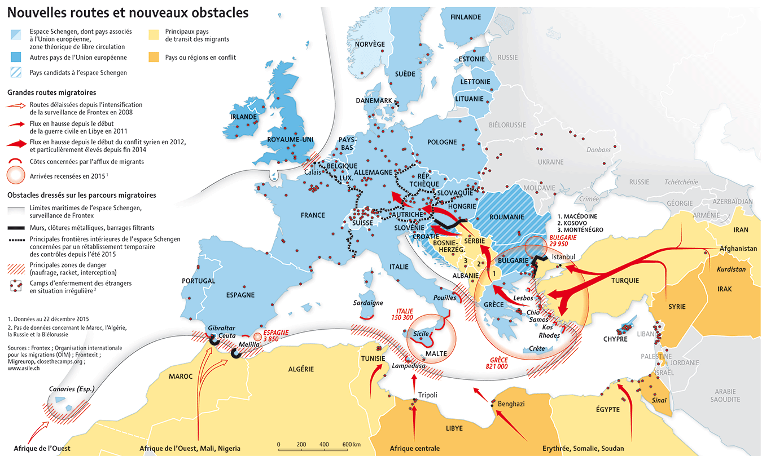

محدوده ی شنگن، در بر گیرنده کشورهای عضو اتحادیه ی اروپا
کشورهای دیگر اتحادیه ی اروپا
کشورهای نامزد ورود به محدوده شنگن
عمده ترین کشورهای ترانزیت مهاجران
کشورها یا مناطق در گیر بحران

بزرگ راههای مهاجرتی

مسیر های بلا استفاده مانده پس از تشدید مراقبت های فرونتگس در ۲۰۰۸
افزایش موج مهاجرت از زمان جنگ داخلی در لیبی در ۲۰۱۱
مسیر های با افزایش موج مهاجرت از زمان بحران سوریه در ۲۰۱۲ و بویژه تشدید یافته از اواخر ۲۰۱۴
سواحل درگیر در رابطه با موج مهاجرت
شمار افراد وارد شده در سال ۲۰۱۵(۱)

موانع ایجاد شده در مسیرهای مهاجرتی

ـ محدودیت های دریائی در محدوده ی شنگن، مراقبت های فرونتگس
ـ دیوار، نرده های فلزی، محدود کردن آمد و شد
ـ مرزهای عمده داخلی محدوده شنگن که از تابستان ۲۰۱۵ بطور موقت مشمول برقراری مجدد کنترل شده اند
ـ نواحی عمدهی بروز خطرات ( غرق شدن، باج گیری، دستگیرشدن )
ـ اردوگاههای مخصوص محبوس کردن خارجی های در وضعیت غیر قانونی(۲)

۱ـ داده های ۲۲ دسامبر ۲۰۱۵
۲ـ فقدان آمار در رابطه با مراکش، الجزایر، روسیه و بیلو روس

منابع: فرونتگس، سازمان بین المللی مهاجرت (OIM)، فرونتگسیت ( frontexit )، Migreurop; Cclosethecamp. org; www.asile.ch

نقشه ی ۲

سفرهای مرگبار

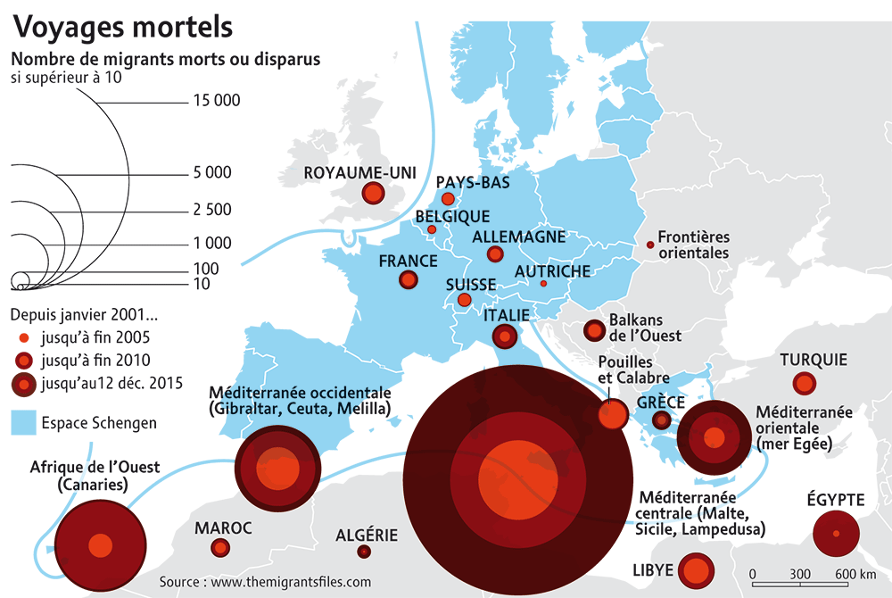

میزان مرگ و میر یا نا پد ید شدن مهاجران

از ژانویه ۲۰۰۱
تا آخر ۲۰۰۵
تا آخر ۲۰۱۰
تا ۱۲ دسامبر ۲۰۱۵

در طول یک ربع قرن بیش از ۲۵۰۰۰ نفر جان خود را در تلاش برای ورود به اروپا از دست داده اند، رقمی که بدون شک کمتر از واقعیت است.
اسپانیا قبلاً در خط مقدم ورود مهاجران اقتصادی قرار داشت. در حال حاضر پناه جویان خاور میانه ای و شاخ آفریقا از طریق سواحل یونان، ایتالیا و مالت وارد می شوند.

نقشه ی۳

امیدی چنین ناچیز

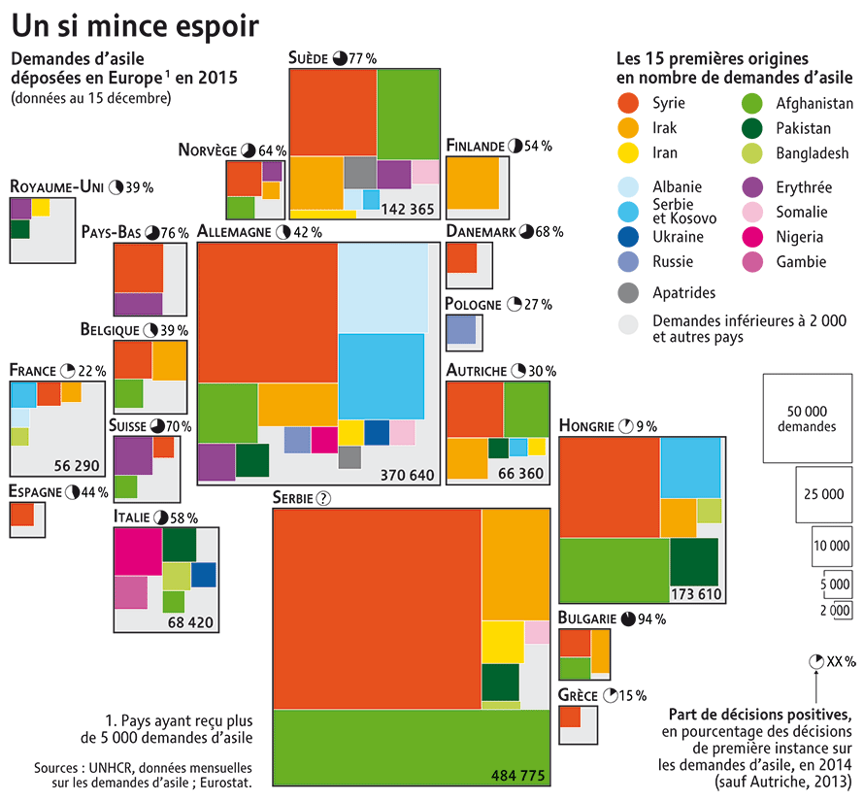

درخواست های پناهندگی به ثبت رسیده در اروپا (۱) در سال ۲۰۱۵
داده های ۱۵ دسامبر

در سال ۲۰۱۵ بیش از ۸۰۰ هزار پناهجو تز طریق یونان وارد اروپا شده اند، ولی اکثریت آنها ترجیح دادند بجای درخواست پناهندگی از این کشور بسوی آلمان،سوئد یا اطریش طی مسیر کنند. پس از بر پایی یک دیوار سیم خار دتر در مرز مجارستان در اواخر ماه اوت، صدها هزار نفر در صربستان گرفتار شدند.

۱ ـ کشورهایی که بیش از ۵۰۰۰ درخواست پناهندگی دریافت داشتند
منبع: UNHCR آمار ماهیانه درخواست پناهندگی، EUROSTAT

در طول سالهای ۲۰۰۰، اتحادیه ی اروپا همزمان با باز کردن مرزهای داخلی اش، کنترل مرزهای خارجی اش را افزایش داده است، این اقدامات با کمک کردن به ایجاد مناطق تجمع ( اردوگاههای پناهندگان،مراکز نگهداری)، موجب افزایش و جابجائی راههای مهاجرتی شده است.
برای محدود کردن موج مهاجرت سوریه ای ها، بسیاری از کشورها در پائیز ۲۰۱۵ آزادی آمد و شد در محدوده ی شنگن را مورد تردید قرار دادند.

ـ

